2009年考题

6．一束波长为λ的单色光由空气垂直入射到折射率为n的透明薄膜上，透明薄膜放在空气中，要使反射光得到干涉加强，则薄膜最小的厚度为 ［ ］
(A) λ / 4．
(B) λ / (4n)．
(C) λ / 2．
(D) λ / (2n)．

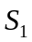
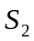
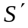
7．在双缝干涉实验中，若单色光源到两缝、距离相等，则观察屏上中央明纹中心位于图中O处，现将光源向下移动到示意图中的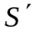位置，则 ［ ］
(A) 中央明条纹向下移动，且条纹间距不变．
(B) 中央明条纹向上移动，且条纹间距增大．
(C) 中央明条纹向下移动，且条纹间距增大．
(D) 中央明条纹向上移动，且条纹间距不变．
8．如果单缝夫琅禾费衍射的第一级暗纹发生在衍射角为ϕ=30°的方位上．所用单色光波长为λ=500nm，则单缝宽度为 ［ ］
(A) 2.5×10⁻⁵m． (B) 1.0×10⁻⁵m．
(C) 1.0×10⁻⁶m． (D) 2.5×10⁻⁷m．
9．使一光强为I₀的平面偏振光先后通过两个偏振片P₁和P₂．P₁和P₂的偏振化方向与原入射光光矢量振动方向的夹角分别是α 和90°，则通过这两个偏振片后的光强I是 ［ ］
(A) I₀ cos²α ． (B) 0． (C) I₀sin²(2α)．
(D) I₀ sin²α ． (E) I₀ cos⁴α ．
10．已知某单色光照射到一金属表面产生了光电效应，若此金属的逸出电势是U₀ (使电子从金属逸出需作功eU₀)，则此单色光的波长λ必须满足 ［ ］
(A) λ≤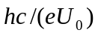． (B) λ ≥．
(C) λ≤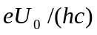． (D) λ ≥．

6．B 7．D 8．C 9．C 10．A
17．波长λ=600nm的单色光垂直照射到牛顿环装置上，第二个明环与第五个明环所对应的空气膜厚度之差为 nm．(1nm=10⁻⁹m)
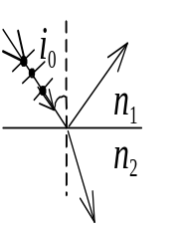
19．当一束自然光以布儒斯特角i₀入射到两种介质的分界面(垂直于纸面)上时，
画出图中反射光和折射光的光矢量振动方向．

20．康普顿实验中，当能量为0.5MeV的X射线射中一个电子时，该电子获得0.10MeV的动能．假设原电子是静止的，则散射光的波长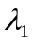= ．
((普朗克常量h=6.63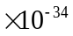J·s，1eV=1.60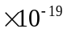J)．

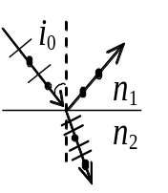17．900．
19．见图．
20．0.0031nm．

23．(本题10分)
在双缝干涉实验中，单色光源S₀到两缝S₁和S₂的距离分别为l₁和l₂，并且l₁－l₂＝3λ，λ为入射光的波长，双缝之间的距离为d，双缝到屏幕的距离为D(D>>d)，如图．求：
(1) 零级明纹到屏幕中央O点的距离；
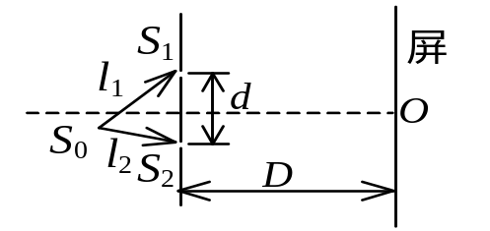
(2) 相邻明条纹间的距离．

解： (1) 如图，设P₀为零级明纹中心
则 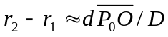 3分
(l₂ +r₂) − (l₁ +r₁) = 0
∴ r₂ – r₁ = l₁ – l₂ = 3λ
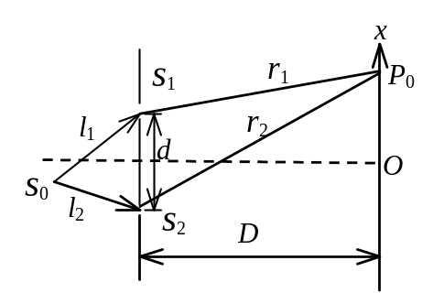
∴ 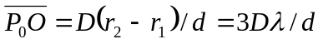 3分
(2) 在屏上距O点为x处, 光程差
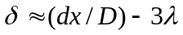 2分
明纹条件 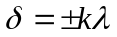 (k＝1，2，....)
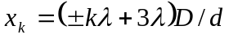
在此处令k＝0，即为(1)的结果．相邻明条纹间距 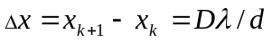 2分
24．(本题5分)
用波长=400nm和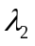=700nm的混合光垂直照射单缝，在衍射图样中的第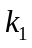级明纹中心位置恰与的第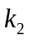级暗纹中心位置重合．求和．
解：对的第级明条纹有 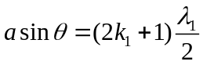 2分
对的第级暗条纹有 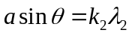 1分
因此 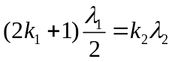 1分
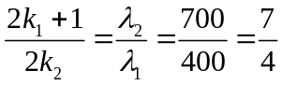
由此解得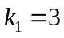，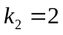．虽然有更高的和的值满足此方程，但高级别明纹的亮度极弱，因而是没有意义的． 1分

6．如图所示，折射率为n₂、厚度为e的透明介质薄膜的上方和下方的透明介质的折射率分别为n₁和n₃，已知n₁＜n₂＜n₃．若用波长为的单色平行光垂直入射到该薄膜上，则从薄膜上、下两表面反射的光束①与②的光程差是 ［ ］
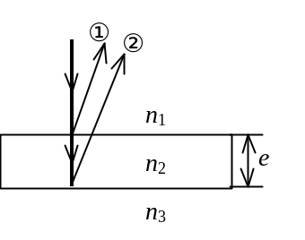
(A) 2n₂ e． (B) 2n₂ e－/ 2 .
(C) 2n₂ e－． (D) 2n₂ e－/ (2n₂)．
7．在双缝干涉实验中，为使屏上的干涉条纹间距变大，可以采取的办法是［ ］
(A) 使屏靠近双缝．
(B) 使两缝的间距变小．
(C) 把两个缝的宽度稍微调窄．
(D) 改用波长较小的单色光源．
9．对某一定波长的垂直入射光，衍射光栅的屏幕上只能出现零级和一级主极大，欲使屏幕上出现更高级次的主极大，应该 ［ ］
(A) 换一个光栅常数较小的光栅．
(B) 换一个光栅常数较大的光栅．
(C) 将光栅向靠近屏幕的方向移动．
(D) 将光栅向远离屏幕的方向移动．
10．在双缝干涉实验中，用单色自然光，在屏上形成干涉条纹．若在两缝后放一个偏振片，则 ［ ］
(A) 干涉条纹的间距不变，但明纹的亮度加强．
(B) 干涉条纹的间距不变，但明纹的亮度减弱．
(C) 干涉条纹的间距变窄，且明纹的亮度减弱．
(D) 无干涉条纹．

6．A 7．B 9．B 10．B

19．波长为=550nm(1nm = 10⁻⁹m)的单色光垂直入射于光栅常数d = 2×10⁻⁴ cm的平面衍射光栅上，可能观察到光谱线的最高级次为第 级．
20．自然光以布儒斯特角i₀从第一种介质(折射率为n₁)入射到第二种介质(折射率为n₂)内，则tg i₀＝ ．
19．3．
20．n₂ / n₁．

有一单缝，= 0.10mm，在缝后放置一焦距为50cm的会聚透镜，用平行绿光(= 546.0nm)垂直照射单缝，试求位于透镜焦面处屏幕上中央明纹及第二级明纹的宽度．
解：设屏幕上第级暗条纹的位置为．单缝夫琅和费衍射暗条纹条件为
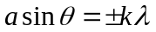 1分
因为很小，有 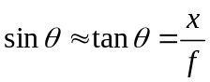
即 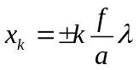 1分
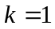时，可得中央明条纹的宽度为
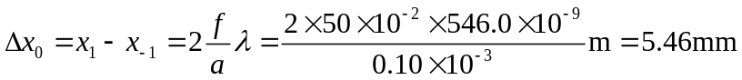 1分
第级明条纹的宽度为
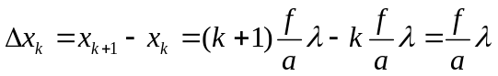 1分
与无关，即各级明条纹的宽度均相等，为
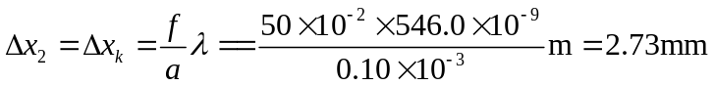 1分

16．在双缝干涉实验中，所用单色光波长为λ=562.5nm (1nm=10^{－9}m)，双缝与观察屏的距离D=1.2m，若测得屏上相邻明条纹间距为x=1.5mm，则双缝的间距d=__________________．
18．在空气中有一劈尖形透明物，其劈尖角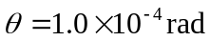，在波长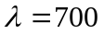nm的单色光垂直照射下，测得相邻干涉明条纹间距l=0.25cm，此透明材料的折射率n=____________．
19．一束自然光从空气投射到玻璃表面上(空气折射率为1)，当折射角为30°时，反射光是完全偏振光，则此玻璃板的折射率等于____________．
16．0.45mm．
18．1.4．
19．．

24．(本题5分)

某种单色光垂直入射到每厘米有8000条刻线的光栅上，如果第一级谱线的衍射角为30°那么入射光的波长是多少？能不能观察到第二级谱线？

24．(本题5分)
解：由光栅公式 (a＋b)sinϕ =k
k =1， ϕ  =30°，sinϕ=1/2
∴ λ=(a＋b)sinϕ/k =625nm 3分
若k=2, 则 sinϕ₂=2λ/(a+b) = 1, ϕ₂=90°
实际观察不到第二级谱线．

